

Instituto Politécnico Nacional
Escuela Superior de Computo

Materia: Bases de Datos
Profesor: Iván Diaz Toala
Equipo:
Oswaldo Gil Valentín
Rojas Tapia Italuu
Godínez Pérez Karla
Grupo: 3CV4 Fecha: 22/12/2023
Actividad: Reporte Practica 11



Descripción del sistema digital:
Un codificador de prioridad 8x3 con salida activa en BAJO y habilitación en ALTO identifica la entrada con el valor más alto entre las ocho entradas y la codifica en un formato de salida de 3 bits, indicando cuál entrada tiene la prioridad máxima de manera activa en nivel bajo.
Cálculos de diseño:
Habilitación | A | B | C | D | E | F | G | H | 1 | 2 | 3 | Y
1 | 1 | X | X | X | X | X | X | X | 0 | 0 | 0 | 0
1 | 0 | 1 | X | X | X | X | X | X | 0 | 0 | 1 | 0
1 | 0 | 0 | 1 | X | X | X | X | X | 0 | 1 | 0 | 0
1 | 0 | 0 | 0 | 1 | X | X | X | X | 0 | 1 | 1 | 0
1 | 0 | 0 | 0 | 0 | 1 | X | X | X | 1 | 0 | 0 | 0
1 | 0 | 0 | 0 | 0 | 0 | 1 | X | X | 1 | 0 | 1 | 0
1 | 0 | 0 | 0 | 0 | 0 | 0 | 1 | X | 1 | 1 | 0 | 0
1 | 0 | 0 | 0 | 0 | 0 | 0 | 0 | 1 | 1 | 1 | 1 | 0
A partir de aquí cualquier entrada de A-H la salida será la misma
0 | X | X | X | X | X | X | X | X | 0 | 0 | 0 | 1

Código VHDL:
library IEEE;
use IEEE.STD_LOGIC_1164.ALL;

entity COD_Prio3A8 is
Port (
Entrada : in STD_LOGIC_VECTOR (7 downto 0); -- Entradas
Enable : in STD_LOGIC; -- Habilitación
Salida : out STD_LOGIC_VECTOR (2 downto 0); -- Salida
Y : out STD_LOGIC -- Salida exclusiva
);
end COD_Prio3A8;

architecture COD of COD_Prio3A8 is
begin
process(Entrada, Enable)
variable CTRL : STD_LOGIC_VECTOR(2 downto 0); -- Variable temporal
begin
if Enable = '1' then
if Entrada = "00000001" then CTRL := "000";
elsif Entrada = "00000010" then CTRL := "001";
elsif Entrada = "00000100" then CTRL := "010";
elsif Entrada = "00001000" then CTRL := "011";
elsif Entrada = "00010000" then CTRL := "100";
elsif Entrada = "00100000" then CTRL := "101";
elsif Entrada = "01000000" then CTRL := "110";
elsif Entrada = "10000000" then CTRL := "111";
else CTRL := "000"; -- En caso de ninguna entrada activa
end if;
Y <= '0'; -- Desactivar Y cuando Enable está en 1
else
CTRL := "000"; -- Si la habilitación está baja, salida en cero
Y <= '1'; -- Activar Y cuando Enable está en 0
end if;
Salida <= CTRL;
end process;
end COD;

Evidencias de prueba del circuito (fotografías de circuito y su funcionamiento):
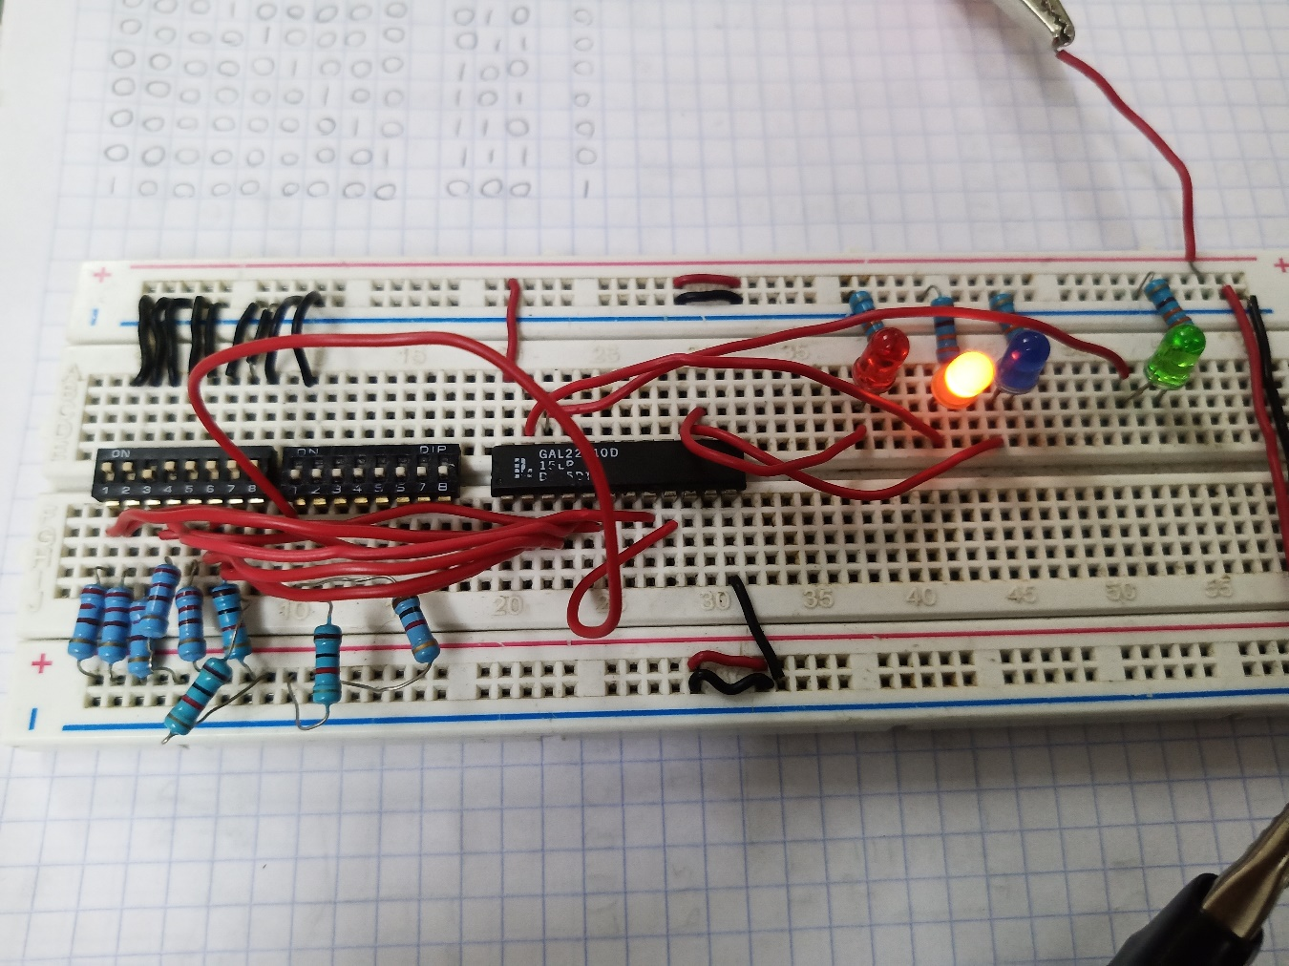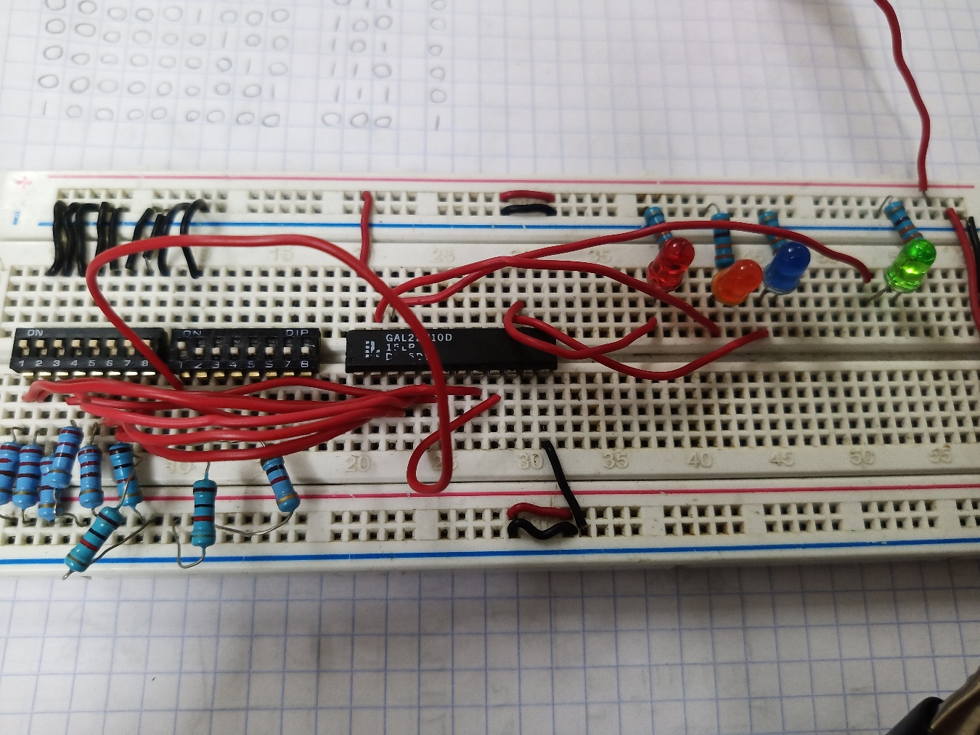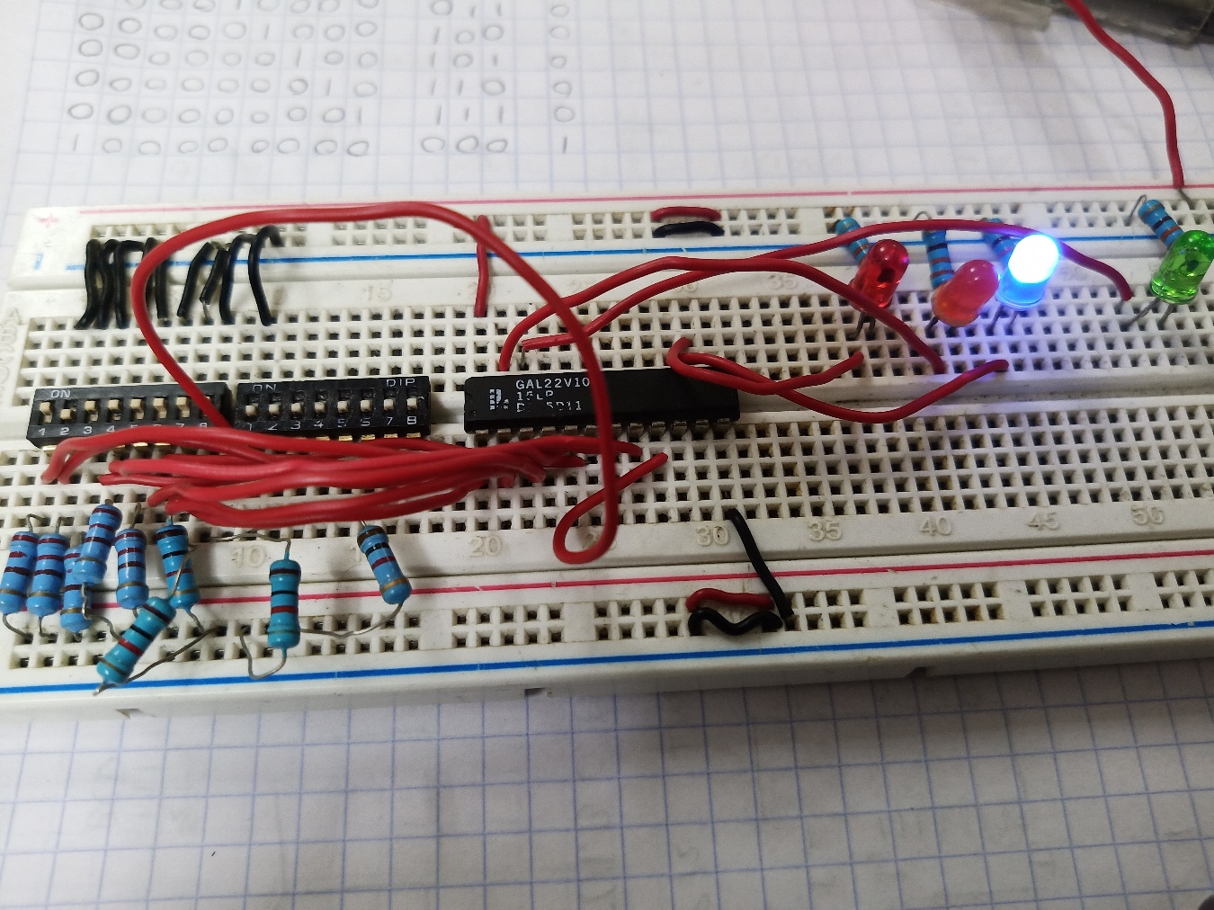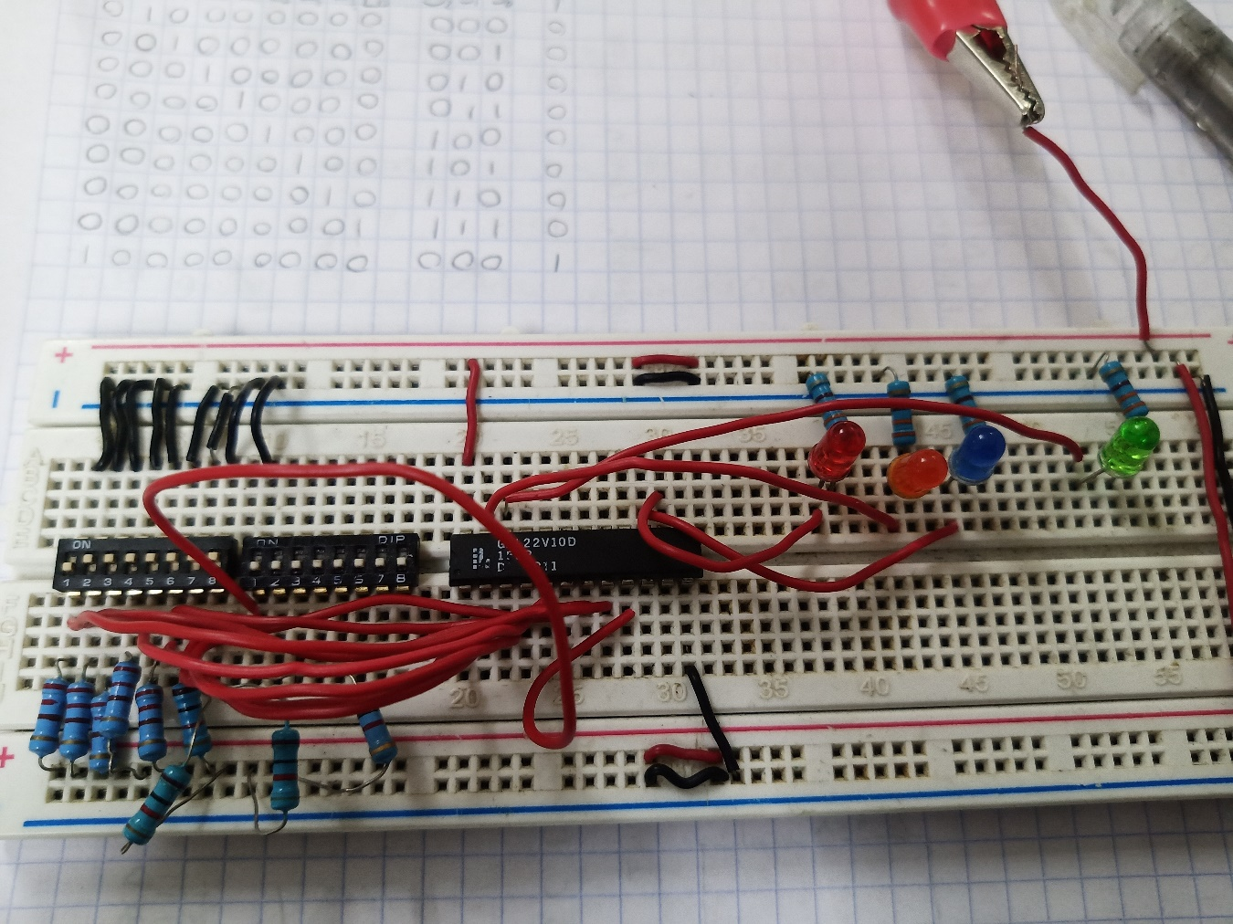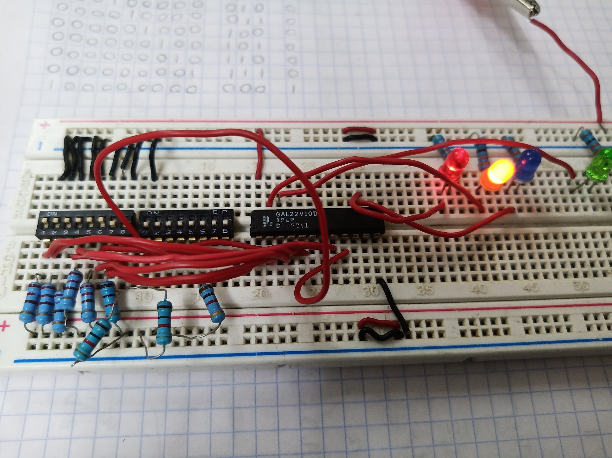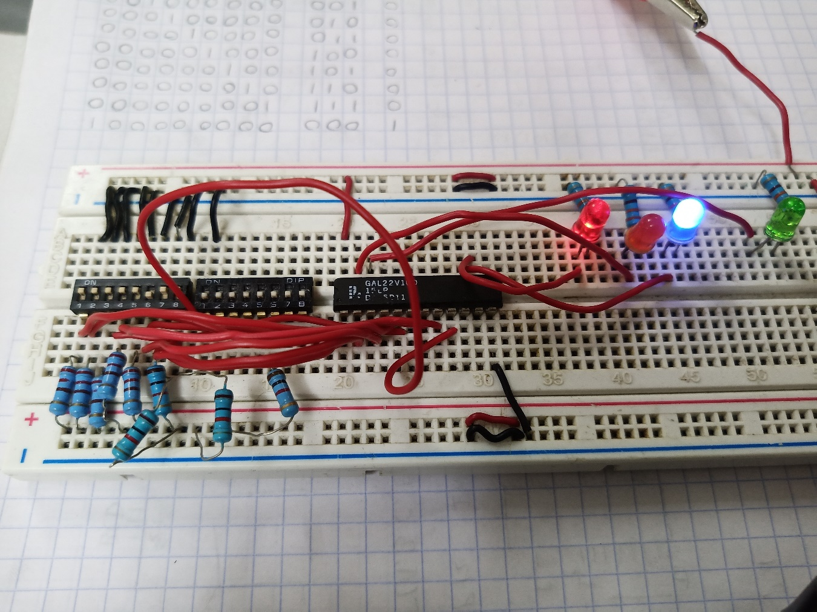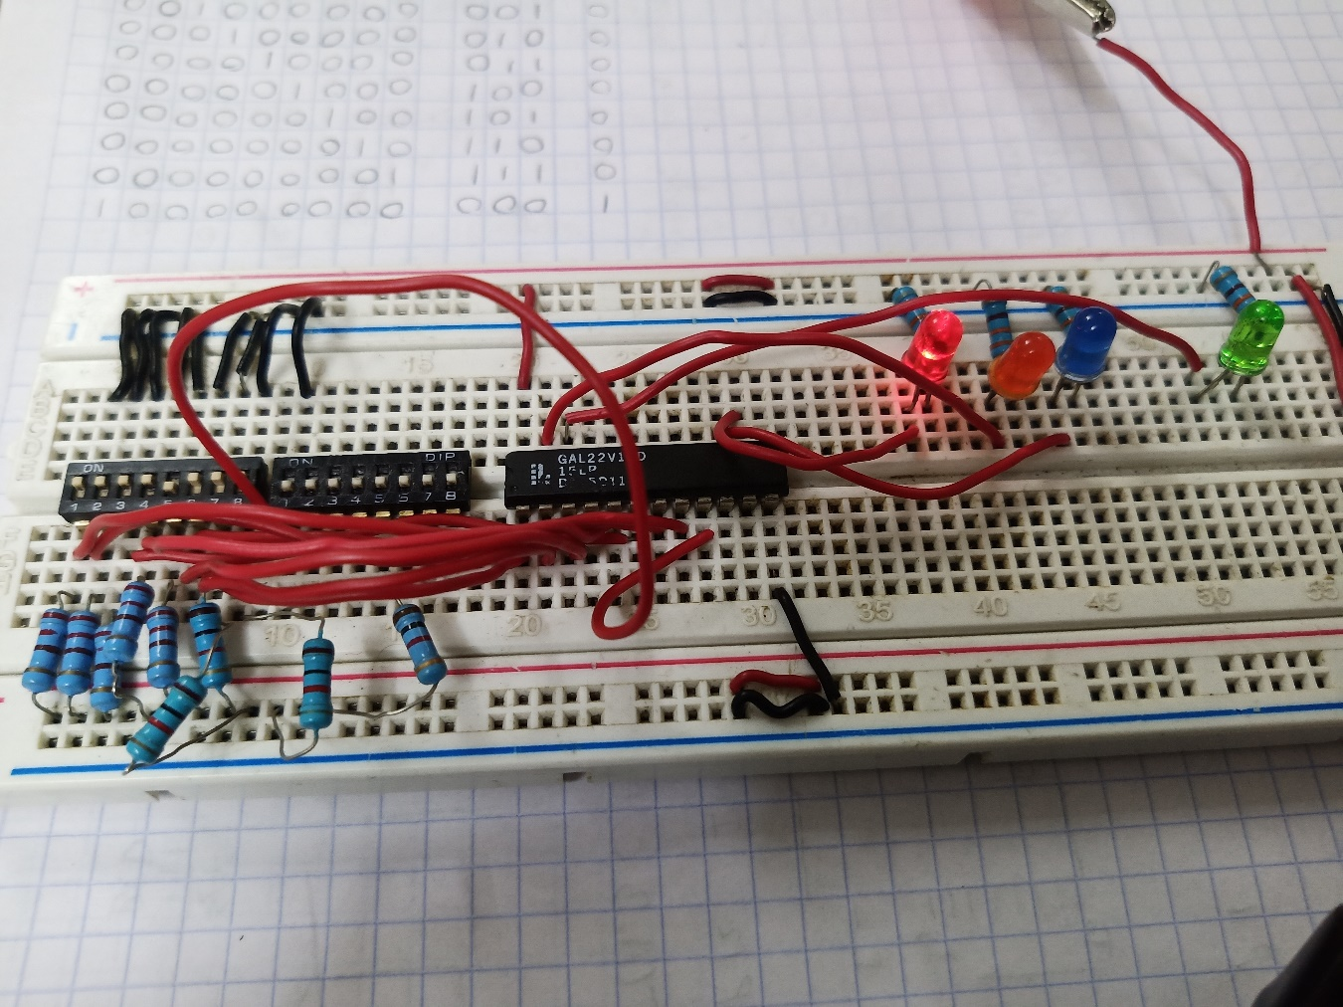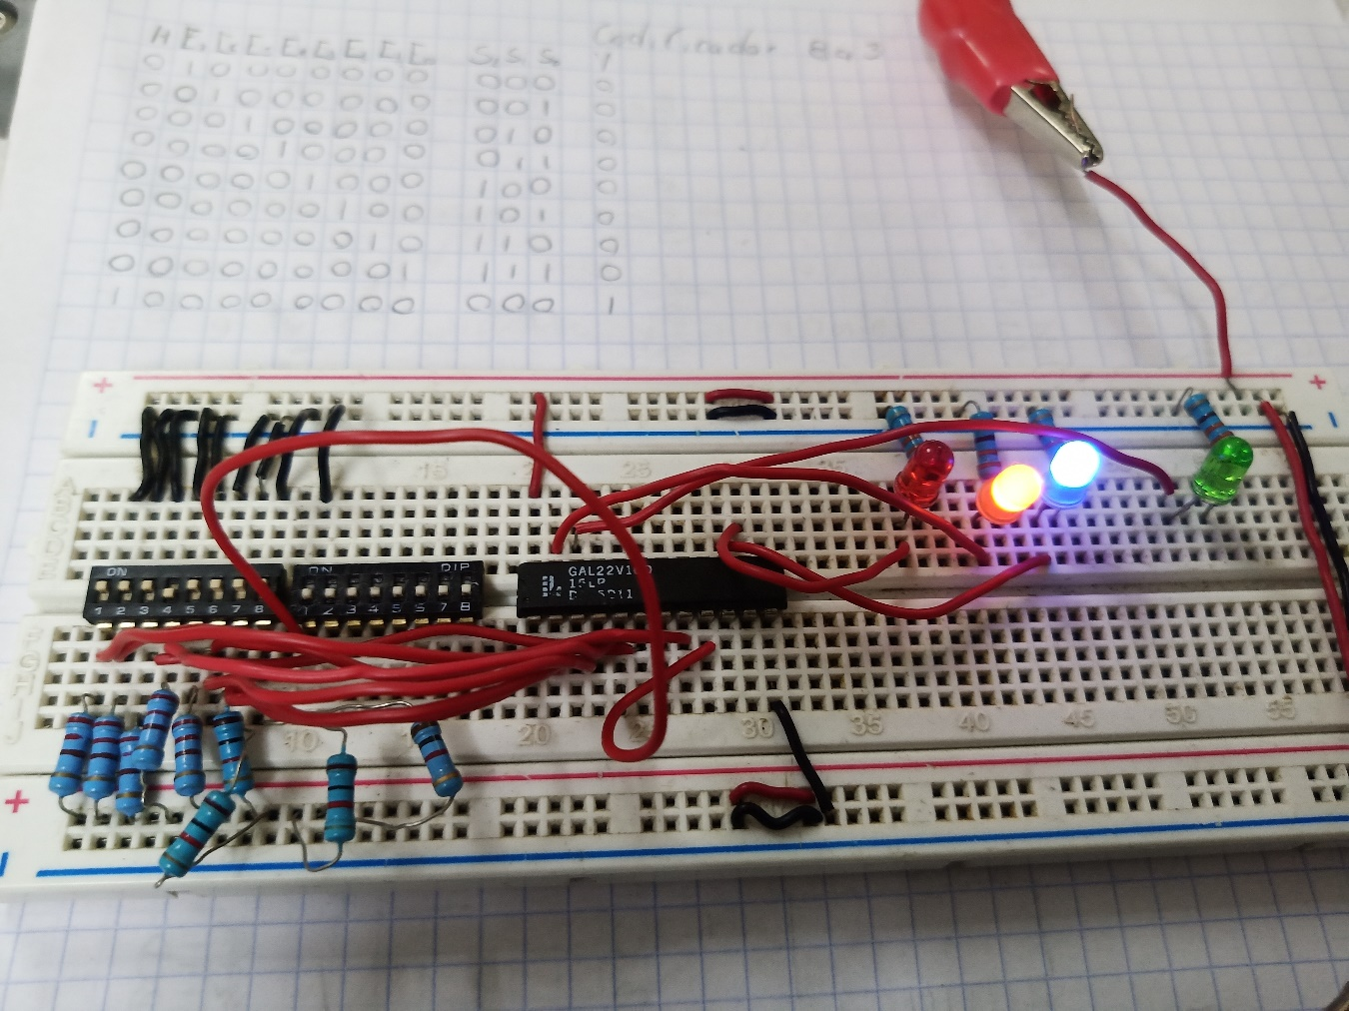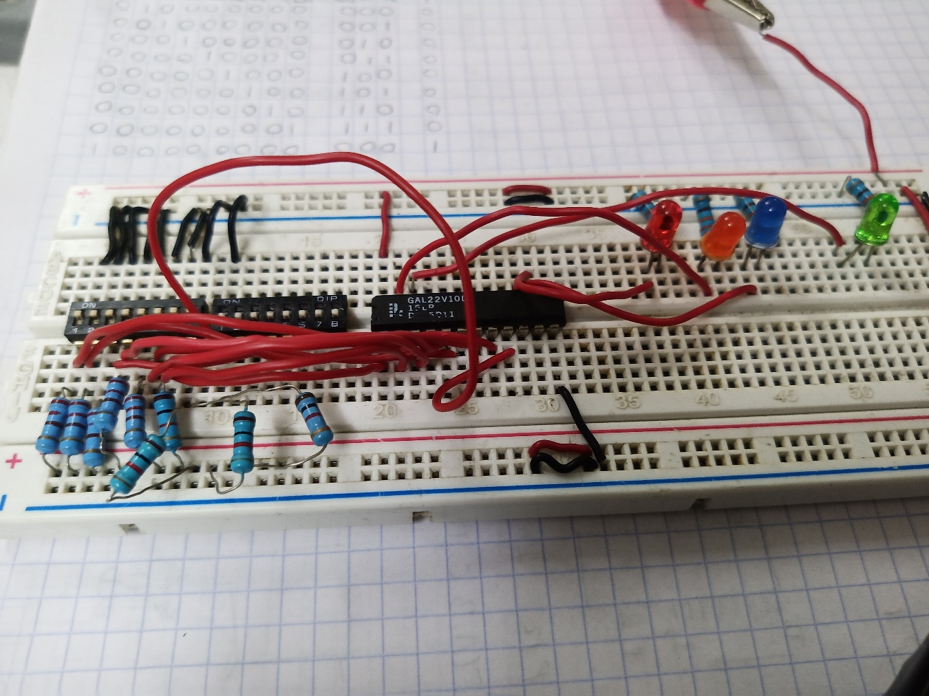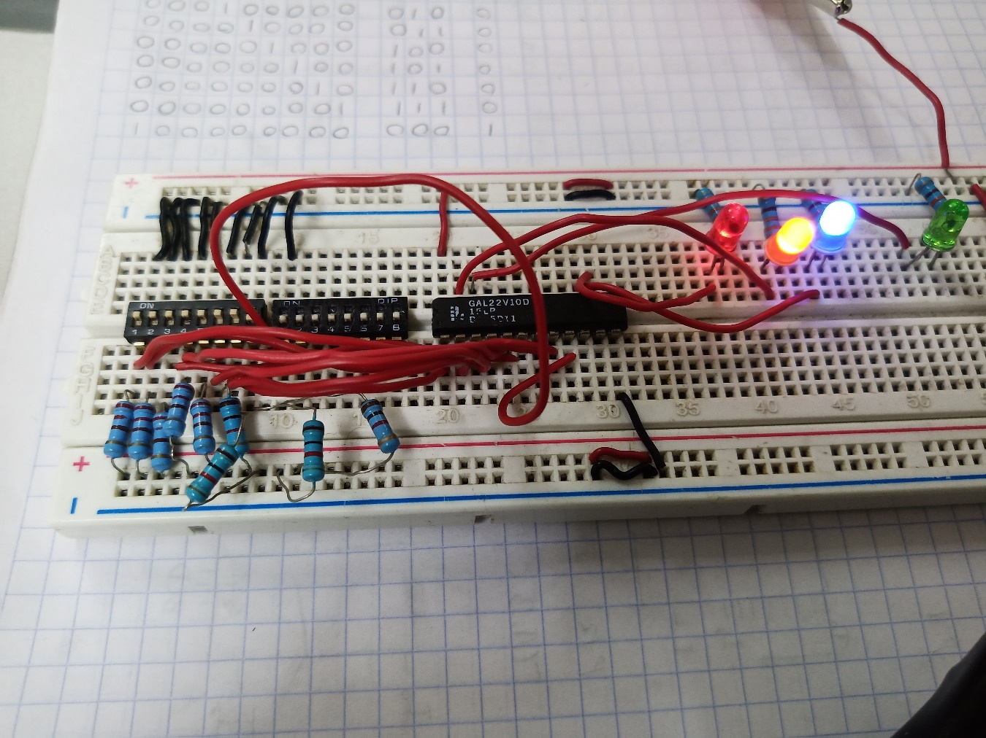
Capturas de la simulación realizada en VHDL Sim y/o PROTEUS:

